Мастер класс на тему: Изготовление паспарту для оформления работ.
Группы 1, 2, 3, 4.
Материалы: картон, канцелярский нож, карандаш, линейка
Сегодня я хочу показать, как в домашних условиях можно самостоятельно сделать аккуратное паспарту.
После вы легко в него вставите свою работу, а затем в рамку.
Не забудьте перед началом работы подложить что-то очень плотное, на чем будете резать. Иначе можно повредить поверхность стола, на котором работаете!
1. Итак, нам понадобится:
- плотная бумага, желательно не менее 200 г, в размер вашей рамы;
- нож-резак канцелярский;
- карандаш и линейка 40-50 см.
Определяемся с рабочей поверхностью. Это может быть стол застеленный толстым ДВП или любым другим материалом, где вы можете резать ножом, не опсаясь повредить поверхность стола! (Это важно!)
2. Раскладываем лист бумаги (из которой будет выполняться паспарту).
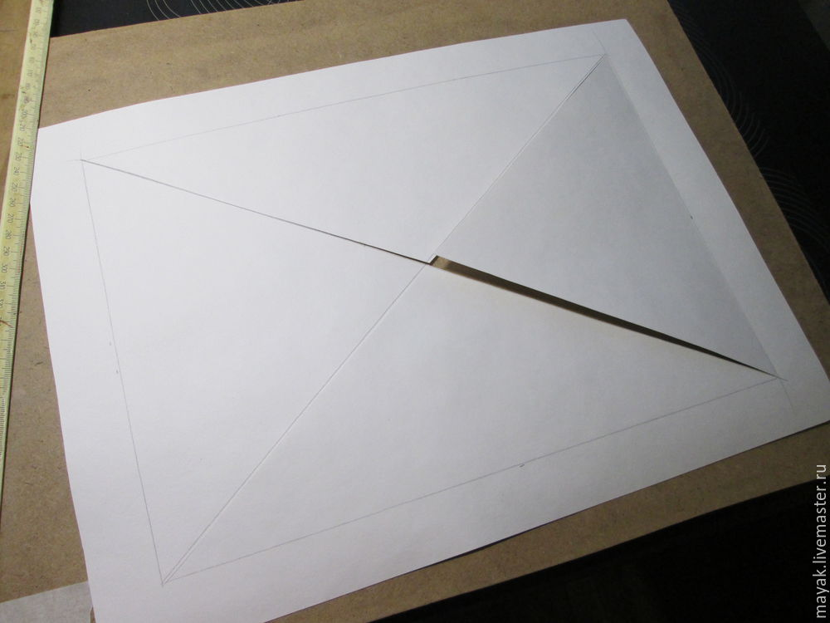

Затем берем линейку и вымеряем размер нашей картины. Прежде чем отложить полученную длину и ширину на бумагу, из каждого отрезка вычитаем 0.7 см. Допустим, у вас длина вашей готовой работы= 30см. Прекрасно! Вычитаем из длины 0.7 см и откладываем на нашем листе.Так же поступаем с шириной. Таким образом образовавшийся прямоугольник будет немного меньше реального размера картины. Это делается для того, чтобы когда мы будем отгибать края, делая окошко для паспарту, у нас не было бы видно края работы картины.
3. Далее. Начертив прямоугольник расчерчиваем крест накрест две линии. Строго из угла в угол (как показано на верхнем снимке).
Берем канцелярский нож и при помощи линейки очень внимательно и ровно разрезаем по линиям внутри прямоугольника.(Стараясь не прорезать за углы прямоугольника!) Как на рис. 2. 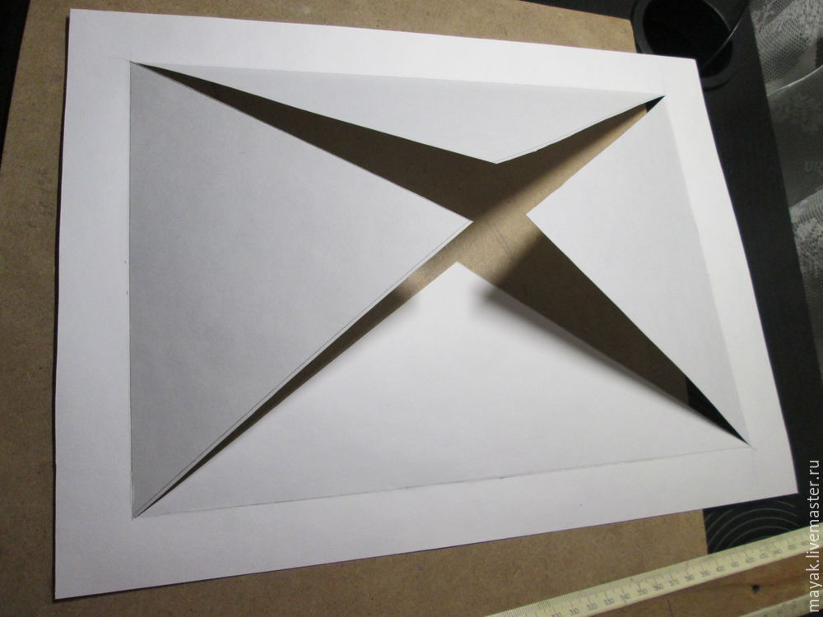
Затем, прежде чем начать отгибать получившиеся треугольные конвертики, снова берем нож и осторожно, не прорезая насквозь бумагу), проводим по расчерченным линиям ножом. Это для того, чтобы когда будем открывать окно, были более ровные края. Итак, надрезали и отвернули треугольные конвертики!
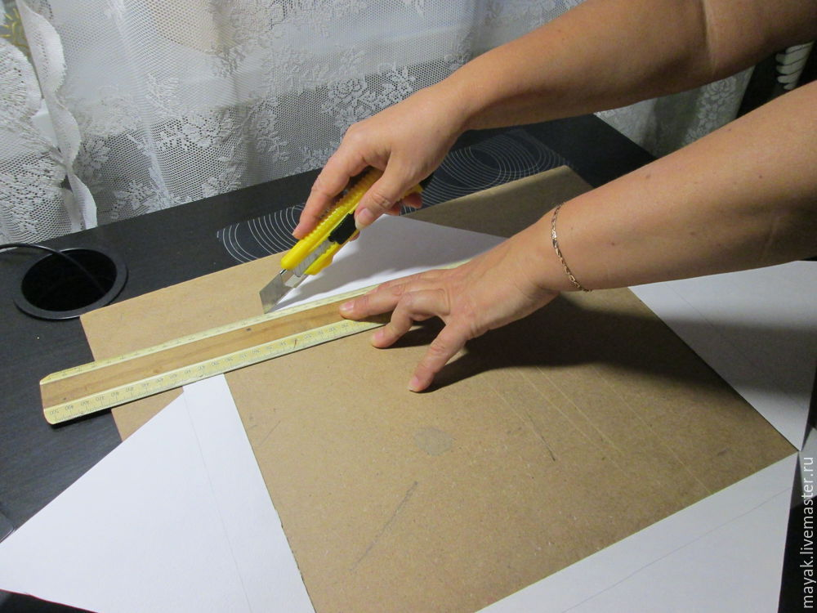
4. Затем проделаем то же в обратном порядке. А именно:
Приложим свою работу на открытое "окошко" паспарту.
Наметим карандошом края работы.
Ножом аккуратно, не прорезая бумагу, сделаем надрезы и отвернем, теперь уже в обратном порядке наши треугольнички-конверты.
Вот, что должно получиться.
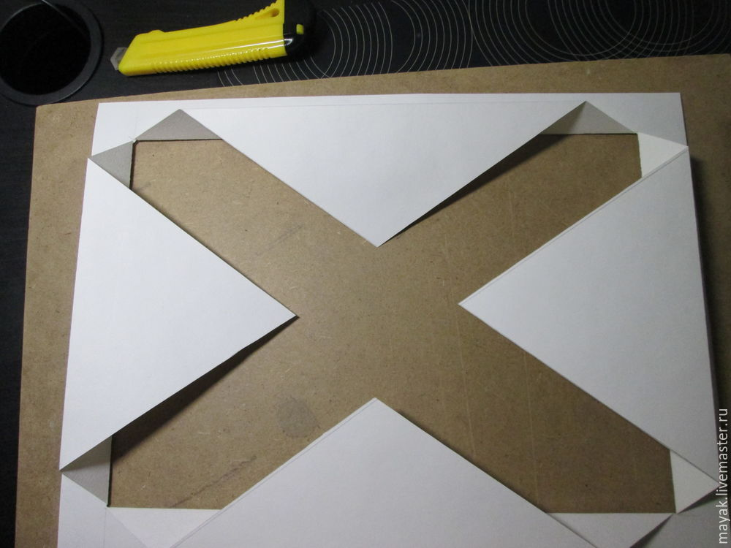

В получившийся конвертик легко вставить готовую работу! Ведь этот конвертик выполнен именно для этой работы!
Такое паспарту удобно тем, что не нужно работу приклеивать.
Не забудьте перед началом работы подложить что-то очень плотное, на чем будете резать. Иначе можно повредить поверхность стола, на котором работаете!
Теперь работу вместе с паспарту можно вставлять в рамку. Желаю творческих удач!

